山东安赢检验检测有限公司
职业卫生技术报告信息网上公开记录表
用人单位名称 | 微山县留庄镇满口加油站
用人单位注册地址 | 微山县留庄镇驻地南位于济微公路227KM+400M处路西
联系人 | 邓经理
报告名称 | 职业病危害因素检测报告
报告编号 | 山东 安赢检 字（2025）第08037号
项目组人员 | 冯书昊、杜青玲、白晶晶、金天威
现场调查人员 | 冯书昊、金天威
现场调查时间 | 2025.8.21 | 用人单位陪同人 | 邓贞明
采样与测量人员 | 冯书昊、金天威
采样与测量时间 | 2025.8.25 | 用人单位陪同人 | 邓贞明
现场调查照片

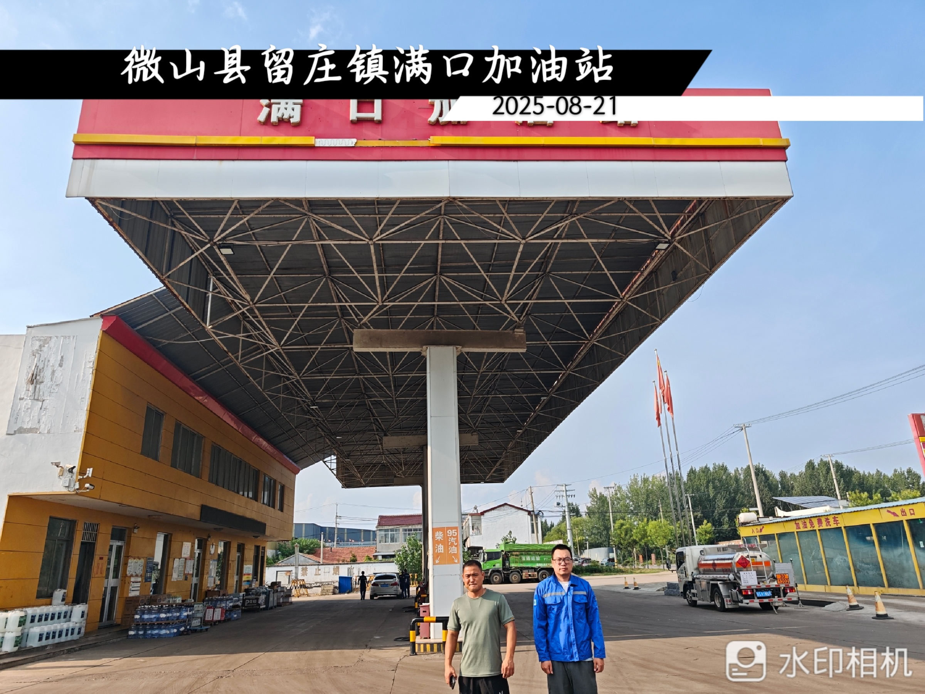
现场采样、测量照片
